 | ИСПОЛНИТЕЛЬНЫЙ КОМИТЕТ МАМАДЫШСКОГО  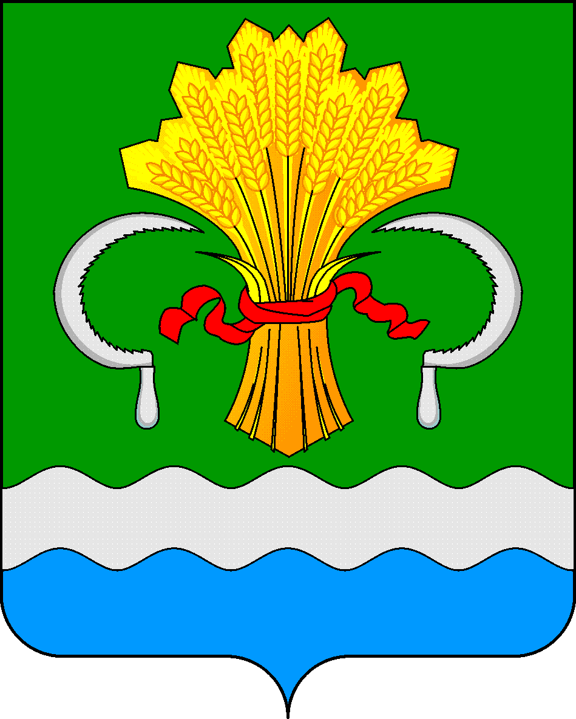  МУНИЦИПАЛЬНОГО РАЙОНА  РЕСПУБЛИКИ ТАТАРСТАН  ул.М.Джалиля, д.23/33, г. Мамадыш,  Республика Татарстан, 422190 |  | ТАТАРСТАН РЕСПУБЛИКАСЫНЫҢ  МАМАДЫШ МУНИЦИПАЛЬ  РАЙОНЫНЫҢ БАШКАРМА КОМИТЕТЫ  М.Җәлил ур, 23/33 й., Мамадыш ш.,  Татарстан Республикасы, 422190
 | Тел.: (85563) 3-15-00, 3-31-00, факс 3-22-21, e-mail: mamadysh.ikrayona@tatar.ru, www.mamadysh.tatarstan.ru
 | Постановление  № 130 |  | Карар  от « 07 » 04 2025 г.

О внесении дополнений в муниципальную
программу «Развитие физической
культуры и спорта в Мамадышском
муниципальном районе Республики
Татарстан на 2023-2025 годы»

В соответствии со «Стратегией развития физической культуры и спорта в Российской Федерации на период до 2030 года» утвержденной распоряжением Правительства Российской Федерации, Государственной программой "Стратегия развития государственной молодежной политики, физической культуры и спорта в Республике Татарстан на 2016-2021 годы и на период до 2030 года", Исполнительный комитет Мамадышского муниципального района Республики Татарстан
п о с т а н о в л я е т:
1. Внести в Постановление руководителя Исполнительного комитета Мамадышского муниципального района №435 от 21.12.2022 года «Об утверждении муниципальной программы «Развитие физической культуры и спорта в Мамадышском муниципальном районе Республики Татарстан на 2023-2025 годы» следующие изменения и дополнения:
1.1. Паспорт программы «Развитие физической культуры и спорта в Мамадышском муниципальном районе Республики Татарстан на 2023 - 2025 годы», раздел «Объемы и источники финансирования Программы» изложить в следующей редакции. (Приложение №1).
1.2. в Мероприятиях по развитию физической культуры и спорта в Мамадышском муниципальном районе на 2023-2025 годы:
- в разделе №5: «Развитие материально-технической базы», подпункт 5.6 изложить в следующей редакции (Приложение №2);
- в разделе №6: «Приоритеты в развитии видов спорта», подпункт 6.3 изложить в следующей редакции (Приложение №3).
2. Опубликовать настоящее постановление на Официальном портале правовой информации Республики Татарстан по веб адресу http://mamadysh.tatarstan.ru// и обнародовать путем размещения на официальном сайте Мамадышского муниципального района.
3. Контроль за исполнением настоящего постановления возложить на заместителя руководителя Исполнительного комитета Мамадышского муниципального района Республики Татарстан Ефимова А.М.

Руководитель Р.М. Гарипов

Приложение № 1 к постановлению
Исполнительного комитета
Мамадышского муниципального района
Республики Татарстан
№ 130 от 07.04.2025

Объемы и источники финансирования Программы | - | - Финансирование Программы будет осуществляться за счет средств бюджета Мамадышского муниципального района, внебюджетных источников, средств республиканского бюджета в объемах, определенных и выделенных в установленном порядке в местный бюджет:  2023 год - 93 695,5 тыс. руб.  2024 год - 106 492 тыс. руб.  2025 год - 108 244 тыс. руб.  республиканский бюджет:  2023 г.- 259,76 тыс. руб. (спортинвентарь)  2024 г.- 202,99 тыс. руб. (спортинвентарь)  2025 г.- 200,29 тыс. руб. (спортинвентарь)  2023 г. – 456 тыс. руб. (на реализацию программ по хоккею)  2024 г. – 657 тыс. руб. (на реализацию программ по хоккею)  2025 г. – 679,9 тыс. руб. (на реализацию программ по хоккею)  2023 г.- 3 899,7 тыс. руб. (увеличение финансирования МБУ «СШ» Олимп» (крытый футбольный манеж»)).

Заместитель руководителя А.М.Ефимов

Приложение № 2 к постановлению Исполнительного комитета Мамадышского муниципального района Республики Татарстан
№ 130 от 07.04.2025

5. Развитие материально-технической базы

№ | Содержание мероприятий | Срок исполнения | Ответственные за выполнение | Объём финансирования (тыс. руб.)
 |  |  |  | 2023 год | 2024 год | 2025 год
5.6 | Межбюджетные трансферты согласно распоряжению Кабинета Министров Республики Татарстан на приобретение спортивного оборудования, экипировки и инвентаря для оснащения муниципальных физкультурных спортивных организаций осуществляющих подготовку спортивного резерва Республики Татарстан (республиканский бюджет). | 2023-2025г. г | МБУ ДО «СШ по ХиФК», МБУ ДО «СШ «Олимп»» | 259,76 | 202,99 | 200,29

Приложение № 3 к постановлению Исполнительного комитета Мамадышского муниципального района Республики Татарстан

№ 130 от 07.04.2025

6. Приоритеты в развитии видов спорта

№ | Содержание мероприятий | Срок исполнения | Ответственные за выполнение | Объём финансирования (тыс. руб.)
 |  |  |  | 2023 год | 2024 год | 2025 год
6.3 | Межбюджетные трансферты согласно распоряжению Кабинета Министров Республики Татарстан на реализацию дополнительных образовательных программ по спортивной подготовке и участие спортивных команд МБУ ДО «СШ по Х и ФК» в чемпионате Республики Татарстан по хоккею (республиканский бюджет). | 2023-2025г. г | МБУ ДО «СШ по ХиФК» | 456,0 | 657,0 | 679,9

